**Розынко Казимир Хомов (Rozynko Casimir)**

4 марта 1800 г – крещение (НИАБ 937-4-32, лист 1, №4/1800-р).

**НИАБ 937-4-32:** Лист 1. **Метрическая запись №4/1800-р.**

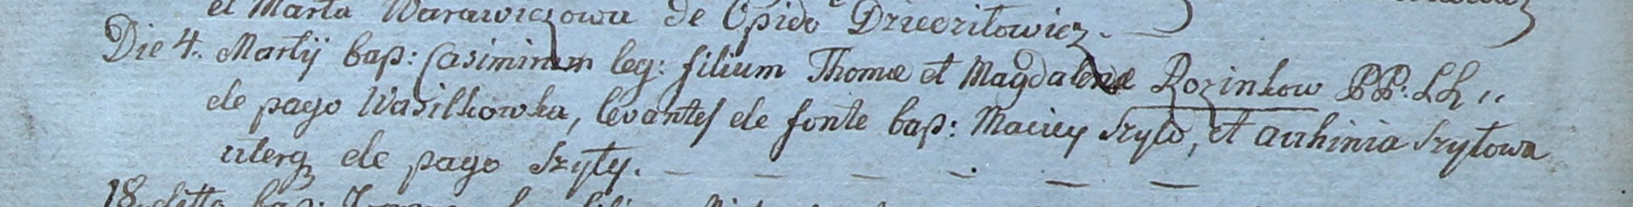

Дедиловичский костел Наисвятейшего Сердца Иисуса. 4 марта 1800 года. Метрическая запись о крещении.

Rozinko Casimir – сын крестьян с деревни Васильковка.

Rozinko Thoma – отец.

Rozinkowa Magdalena – мать.

Szyło Maciey – крестный отец, с деревни Шилы.

Szyłowa Auchinia – крестная мать, с деревни Шилы.

Linhart Hyacinthus – ксёндз.